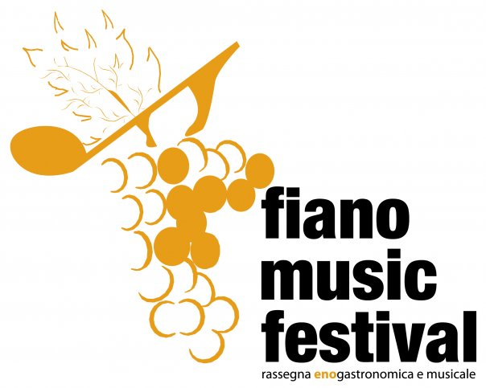

Aiello del Sabato (Avellino), Area Centro Sociale, 4/5 settembre 2010

GRANDE MUSICA NAZIONALE ED INTERNAZIONALE
PER L’OTTAVA EDIZIONE DI “FIANO MUSIC FESTIVAL”
LUCA ROSETO HOT SHOT QUINTET, ANTONELLA RUGGIERO,
LOUIS ARMSTRONG STREET BAND E RAY GELATO
AD AIELLO DEL SABATO (AVELLINO)

AIELLO DEL SABATO (AVELLINO) – La grande musica protagonista del Fiano Music Festival. Tutto pronto per la rassegna enogastronomica, musicale e d’arte giunta alla sua ottava edizione in programma sabato 4 e domenica 5 settembre ad Aiello del Sabato, presso l’Area del Centro Sociale.

Sabato 4 settembre alle ore 20.15 ad esibirsi sarà il Luca Roseto Hot Shot Quintet, con un omaggio ai grandi musicisti e compositori degli anni ‘50 e '60, primo fra tutti Cannonball Adderley. Ad accompagnare il musicista avellinese ci saranno quattro giovani talenti cresciuti nei corsi della Berklee ad Umbria Jazz. Alle 22.30 il concerto di Antonella Ruggiero, voce indimenticabile della formazione originale dei Matia Bazar, con Paolo di Sabatino band.

Domenica 5 settembre alle ore 20.15 si comincia con la Louis Armstrong Street Band e, alle ore 22.30, Ray Gelato in concerto, cantante e sassofonista inglese, di origine italo-americana, formatosi musicalmente sulle orme dei grandi del rock’n’roll e dello swing.
Ray Gelato viene influenzato fin da piccolo dai dischi del padre, che ascolta Sinatra e Sammy Davis Jr. Più tardi incontra Louis Jordan e Louis Prima - due grandi intrattenitori americani - che hanno un ruolo molto importante nella musica creata in futuro da Ray.
Nel 1979 incomincia a studiare il sax e per i due anni successivi fa parte di una band professionista, The Dynamite Band. Nel 1982 suona con i The Chevalier Brothers - con cui rimane fino al 1988 - gruppo specializzato soprattutto in un repertorio swing degli anni Cinquanta e Sessanta. Con loro realizza anche tre album e diversi singoli.
Nel 1988 Ray forma la sua band di sette elementi: Ray Gelato and the Giants of Jive. Il gruppo suona in tutta Europa in luoghi prestigiosi come la Carnegie Hall, il festival jazz di Nizza e il Lugano Jazz festival. La band realizza tre album prima di sciogliersi nel 1994.
Nello stesso anno Ray - oltre a suonare nella colonna sonora del film per la BBC "No Bananas" - mette insieme un nuovo gruppo, The Ray Gelato Giants, con cui si esibisce ancora oggi con grande successo di pubblico e critica per i maggiori festival del mondo.
La notorietà di Ray è legata inoltre ad una pubblicità per i Levis Dockers, in cui canta un brano molto famoso di Renato Carosone, "Tu vuo' fa l'americano", canzone poi inclusa nel disco The men from uncle. Nel 2001 i The Ray Gelato Giants aprono il concerto di Robbie Williams alla Royal Albert Hall, consolidando così il loro successo, testimoniato - un paio d'anni dopo - prima dall'accoglienza all'Umbria Jazz Festival e poi dalle decine di date dal vivo, che includono la possibilità di suonare al Ronnie Scotts club, prestigioso locale jazz di Londra. All'inizio del 2004 il gruppo firma un contratto con la True Blue e realizza Ray Gelato, un album ben accolto dalla critica, continuando nello stesso tempo anche l'attività dal vivo e l'esibizione in vari programmi televisivi inglesi. Nello stesso anno la band partecipa - di fronte ad un pubblico di quarantamila persone - al BBC Proms in the Park all'Hyde park di Londra. Nel 2005 Ray riceve una nomination al BBC Radio 2 Jazz Artist of the Year e continua assieme ai suoi compagni l'attività dal vivo, apparendo anche nello show di BBC 1 "Strictly dance fever". Il 2006 prosegue con un lungo tour in Inghilterra nei teatri. Nel 2008 Ray riceve per la terza volta la nomination ai BBC Jazz Award.

Il Fiano Music Festival è promosso dal Comune di Aiello del Sabato con il patrocinio del Ministero delle Politiche Agricole, Alimentari e Forestali, della Regione Campania, della Provincia di Avellino e dell’Unione dei Comuni “Hyrpinia Mirabilis” di Aiello del Sabato, Cesinali, Contrada e San Michele di Serino, e in collaborazione con l’Ente Provinciale per il Turismo di Avellino, il Consorzio di Tutela dei Vini d’Irpinia, il Consorzio dei Servizi Sociali Ambito A6, la Condotta Slow Food di Avellino, l’Ais – Associazione Italiana Sommelier – di Avellino, la Federazione Italiana Cuochi di Avellino, la Pro Loco Aiello del Sabato e il Forum dei Giovani.

Per info e prenotazioni:
Comune di Aiello del Sabato – Assessorato agli Eventi
Tel. 380/5103151
www.comune.aiellodelsabato.av.it
www.fianomusicfestival.com

Ufficio Stampa
Miriade & Partners
Tel. 320.4332561 – 392.9866587
Email: fianomusicfestivalav@libero.it

